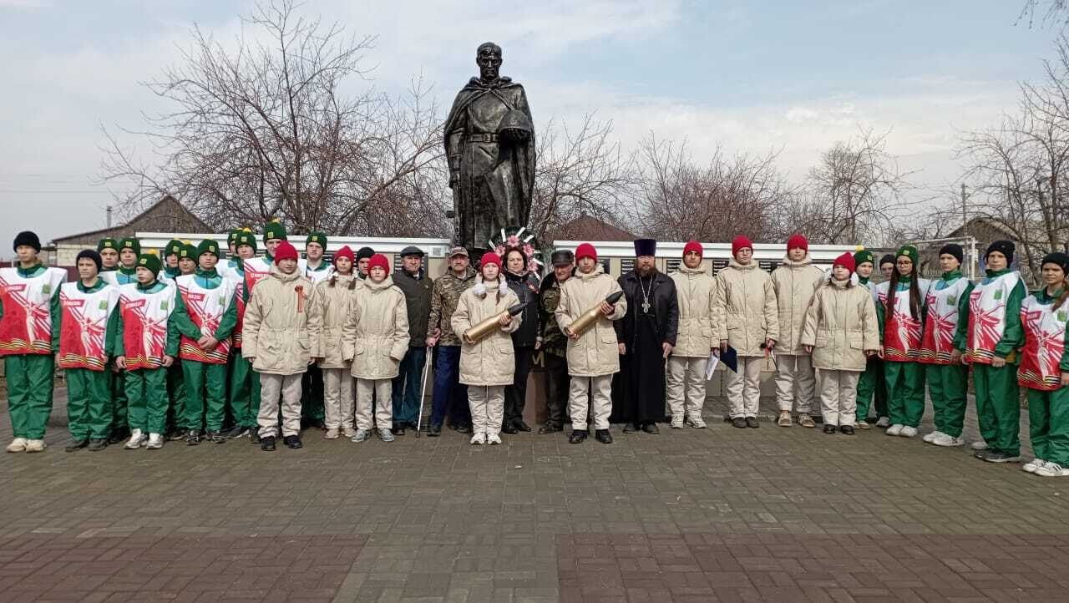

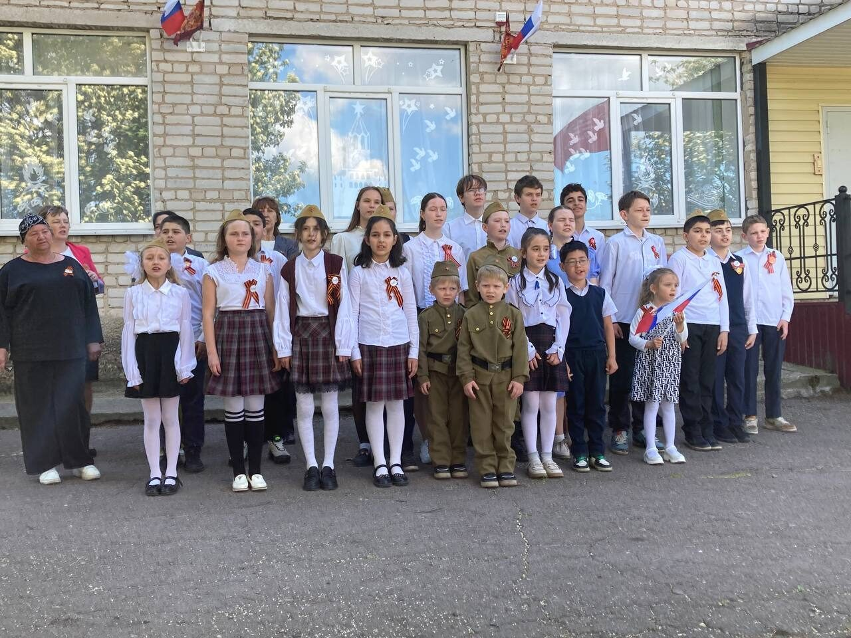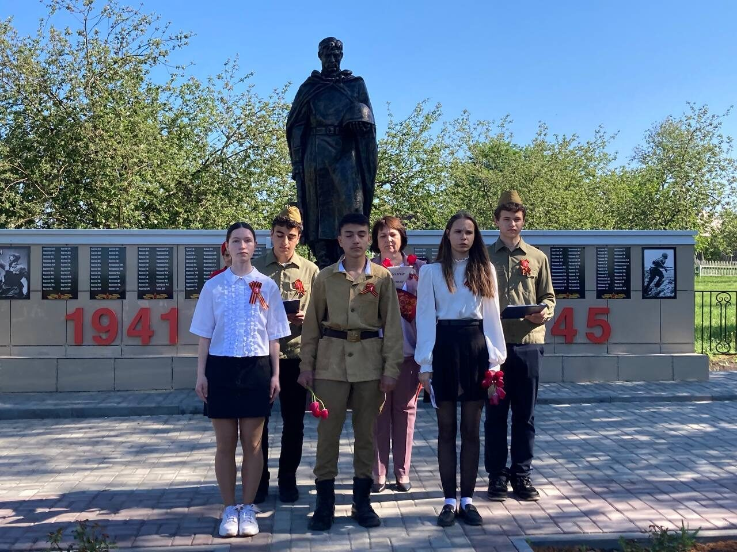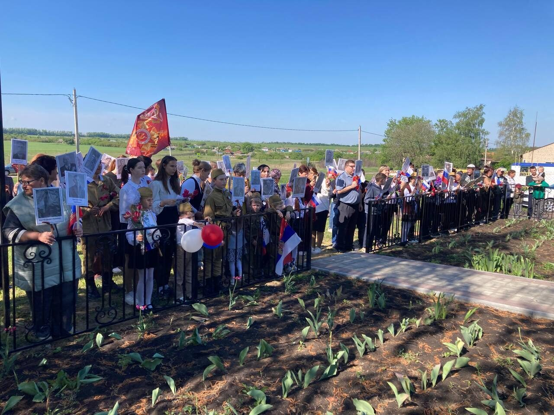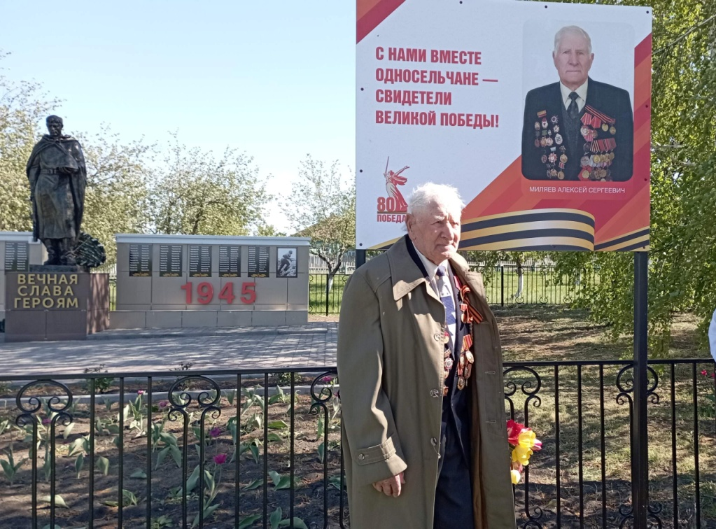

***Что такое «бюджет для граждан»?***

«Бюджет для граждан» познакомит Вас с положениями проекта основного финансового документа Карайчевского сельского поселения – решением о бюджете Карайчевского сельского поселения на 2024 год и на плановый период 2025 и 2026 годов.

Представленная информация предназначена для широкого круга пользователей и будет интересна и полезна как студентам, педагогам, врачам, молодым семьям, так и пенсионерам и другим категориям населения, так как бюджет Карайчевского сельского поселения затрагивает интересы каждого жителя села.

Граждане - и как налогоплательщики, и как потребители общественных благ - должны быть уверены в том, что передаваемые ими в распоряжение государства средства используются прозрачно и эффективно, приносят конкретные результаты как для общества в целом, так и для каждой семьи, для каждого человека.

***На чем основано составление проекта***

***Бюджета Карайчевского сельского поселения***

**Составление проекта бюджета сельского поселения основывается на:**

1. Прогнозе социально-экономического развития Карайчевского сельского поселения;

2. Основных направлениях налоговой политики;

3. Основных направлениях бюджетной политики;

4. Муниципальных программах Карайчевского сельского поселения.

***Доходы бюджета***

**Доходы бюджета** – это безвозмездные и безвозвратные поступления денежных средств в бюджет.

**Доходы бюджета**

Налоговые доходы Неналоговые доходы Безвозмездные поступления

|  |  |  |
| --- | --- | --- |
| **Поступления от уплаты**  **налогов, установленных**  **Налоговым кодексом**  **Российской Федерации**,  например:   * единый сельскохозяйственный налог; * налог на доходы физических лиц; * налог на имущество физических лиц; * земельный налог; * другие налоги | **Поступления от уплаты**  **других пошлин и сборов,**  **установленных**  **законодательством, а также**  **штрафов за нарушение**  **законодательства**,  например:   * доходы от использования   государственного имущества и земли;   * штрафные санкции; * другие. | **Поступления от других**  **бюджетов бюджетной**  **системы (межбюджетные**  **трансферты),**  **организаций, граждан**  **(кроме налоговых и**  **неналоговых доходов).** |

***Основные параметры бюджета***

тыс. рублей

|  |  |  |  |
| --- | --- | --- | --- |
| **Наименование показателя** | **2024 год**  **отчет** | **2025 год** | **2026 год** |
| **ДОХОДЫ, всего** | **15 472,94** | **4 003,09** | **4 062,09** |
| *Из них:* |  |  |  |
| **Налоговые и неналоговые** | **1 411,01** | **1 879,00** | **1 884,00** |
| **Безвозмездные поступления** | **14 061,93** | **2 124,09** | **2 178,09** |
| **РАСХОДЫ, всего** | **16 607,10** | **4 003,09** | **4 062,09** |
| **Дефицит (-), профицит (+)** | **-1 134,16** | **0,00** | **0,00** |

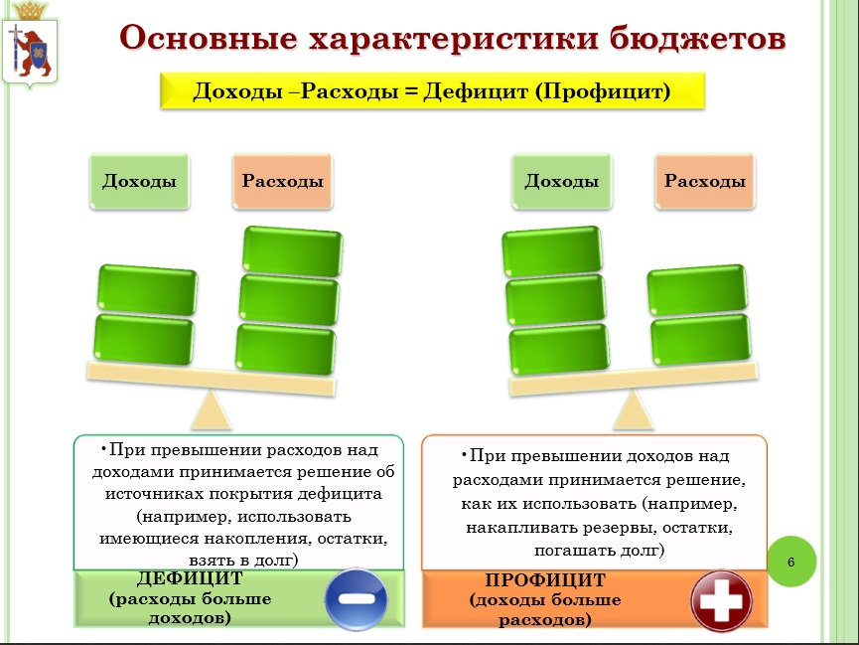

***Межбюджетные трансферты – основной вид***

***безвозмездных перечислений***

Межбюджетные трансферты – это денежные средства, перечисляемые из одного бюджета бюджетной системы Российской Федерации другому.

|  |  |
| --- | --- |
| **Виды межбюджетных трансфертов** | **Определение** |
| Дотации (от лат. «Dotatio» - дар,пожертвование) | Предоставляются без определения конкретной цели их использования |
| Субвенции (от лат.«Subvenire»- приходить на помощь) | Предоставляются на финансирование «переданных» другим публично-правовым образованиям полномочий |
| Субсидии (от лат.«Subsidium»- поддержка) | Предоставляются на условиях долевого софинансирования расходов других бюджетов |

***Расходы бюджета***

**Расходы бюджета** – выплачиваемые из бюджета денежные средства, за исключением средств, являющихся источниками финансирования дефицита бюджета.

**Формирование расходов** осуществляется в соответствии с расходными обязательствами, обусловленными установленным законодательством разграничением полномочий, исполнение которых должно происходить в очередном финансовом году за счет средств соответствующих бюджетов.

**Принципы формирования расходов бюджета:**

• по разделам;

• по ведомствам;

• по муниципальным программам.

***Расходы бюджета Карайчевского сельского поселения на 2024 год и на плановый период 2025 и 2026 годов по разделам и подразделам***

|  |  |  |  |  |  |
| --- | --- | --- | --- | --- | --- |
| Наименование | Рз. | Пр. | 2024 год отчет | 2025 год | 2026 год |
| **Общегосударственные вопросы** | **01** |  | **3860,64** | **1357,89** | **1379,16** |
| Функционирование высшего должностного лица субъекта Российской Федерации и муниципального образования | 01 | 02 | 1042,55 | 781,89 | 813,16 |
| Функционирование Правительства РФ, высших исполнительных органов государственной власти субъектов РФ, местных администраций | 01 | 04 | 2808,59 | 575,00 | 565,00 |
| Обеспечение проведения выборов и референдумов | 01 | 07 | 0,00 | 0,00 | 0,00 |
| Резервные фонды | 01 | 11 | 0,00 | 1,00 | 1,00 |
| Другие общегосударственные вопросы | 01 | 13 | 9,50 | 0,00 | 0,00 |
| **Национальная оборона** | **02** |  | **136,18** | **149,80** | **163,80** |
| Мобилизационная и вневойсковая подготовка | 02 | 03 | 136,18 | 149,80 | 163,80 |
| **Национальная безопасность и правоохранительная деятельность** | **03** |  | **9,40** | **0,00** | **0,00** |
| Защита населения и территории от чрезвычайных ситуаций природного и техногенного характера, пожарная безопасность | 03 | 10 | 9,40 | 0,00 | 0,00 |
| **Национальная экономика** | **04** |  | **6027,35** | **1291,00** | **1318,00** |
| Общеэкономические вопросы | 04 | 01 | 0,00 | 0,00 | 0,00 |
| Дорожное хозяйство (дорожные фонды) | 04 | 09 | 6027,35 | 1291,00 | 1318,00 |
| **Жилищно-коммунальное хозяйство** | **05** |  | **5670,21** | **235,29** | **210,29** |
| Благоустройство | 05 | 03 | 5670,21 | 235,29 | 210,29 |
| **Культура, кинематография** | **08** |  | **278,20** | **317,00** | **310,00** |
| Культура | 08 | 01 | 278,20 | 317,00 | 310,00 |
| **Социальная политика** | **10** |  | **225,12** | **183,18** | **142,09** |
| Пенсионное обеспечение | 10 | 01 | 225,12 | 183,18 | 142,09 |
| **Межбюджетные трансферты общего характера бюджетам бюджетной системы РФ** | **14** |  | **400,00** | **406,00** | **412,00** |
| Прочие межбюджетные трансферты общего характера | 14 | 03 | 400,00 | 406,00 | 412,00 |
| **ИТОГО** |  |  | **16607,10** | **3940,16** | **3935,34** |

***Распределение бюджетных ассигнований по муниципальным программам Карайчевского сельского поселения***

|  |  |  |  |  |  |
| --- | --- | --- | --- | --- | --- |
| **№ п/п** | **Наименование муниципальных программ** |  | |  |  |
| **2024 год** | **2025 год** | | **2026 год** |
| 1 | **Муниципальная программа Карайчевского сельского поселения Бутурлиновского муниципального района Воронежской области «Сохранение и развитие культуры Карайчевского сельского поселения Бутурлиновского муниципального района Воронежской области»** | 278,20 | 317,00 | | 310,00 |
| 2 | **Муниципальная программа Карайчевского сельского поселения Бутурлиновского муниципального района Воронежской области «Социальное развитие Карайчевского сельского поселения Бутурлиновского муниципального района Воронежской области»** | 11933,08 | 1710,47 | | 1671,38 |
| 3 | **Муниципальная программа Карайчевского сельского поселения Бутурлиновского муниципального района Воронежской области «Муниципальное управление Карайчевского сельского поселения Бутурлиновского муниципального района Воронежской области»** | 4395,82 | 1912,69 | | 1953,96 |
|  | **Итого** | **16607,10** | **3940,16** | | **3935,34** |

**Муниципальная программа Карайчевского сельского поселения Бутурлиновского муниципального района Воронежской области**

**«Сохранение и развитие культуры Карайчевского сельского поселения Бутурлиновского муниципального района Воронежской области»**

|  |  |  |
| --- | --- | --- |
| Ответственный исполни-тель муниципальной программы |  | Администрация Карайчевского сельского поселения Бутурлиновского муниципального района Воронежской области |
| Исполнители муници­пальной программы |  | Администрация Карайчевского сельского поселения Бутурлиновского муниципального района Воронежской области |
| Цель муниципальной программы |  | Создание условий для развития культурно-досуговой деятельности Карайчевского сельского клуба на территории Карайчевского сельского поселения, и сохранения культурных традиций поселения; повышение доступности, качества и разнообразия услуг в сфере культуры, обеспечение устойчивого функционирования учреждения культуры и его модернизация. |
| Задачи муниципаль­ной программы |  | - организация и проведение культурно – массовых мероприятий;  - создание условий для организации досуга и обеспечения жителей поселения услугами учреждения культуры;  - улучшение условий для формирования и удовлетворения культурных запросов и духовных потребностей населения;  - создание условий для повышения качества работы учреждения культуры и предоставляемых им услуг;  - повышение социального статуса Карайчевского сельского клуба;  - укрепление материально-технической базы и улучшение технологической оснащенности учреждения культуры;  - сохранение и развитие кадрового потенциала села;  - привлечение населения к активному участию в культурной жизни села;  - внедрение информационных сетей в сфере культуры |

**Муниципальная программа Карайчевского сельского поселения Бутурлиновского муниципального района Воронежской области**

**«Социальное развитие Карайчевского сельского поселения Бутурлиновского муниципального района Воронежской области»**

|  |  |
| --- | --- |
| Ответственный ис­полнитель муници­пальной программы | Администрация Карайчевского сельского поселения Бутурлиновского муниципального района Воронежской области |
| Исполнители муници­пальной программы | Администрация Карайчевского сельского поселения Бутурлиновского муниципального района Воронежской области |
| Подпрограммы муни­ципальной програм­мы | 1. 1. Подпрограмма «Защита населения и территории от чрезвычайных ситуаций природного и техногенного характера, пожарная безопасность». 2. 2. Подпрограмма «Развитие национальной экономики Карайчевского сельского поселения». 3. 3.Подпрограмма «Дорожное хозяйство Карайчевского сельского поселения» 4. 4.Подпрограмма «Развитие жилищно-коммунального хозяйства на территории Карайчевского сельского поселе­ния».   5. Подпрограмма «Социальная политика Карайчевского сельского поселения». |
| Цель муниципальной программы | - социальное развитие Карайчевского сельского поселения, обеспечивающее необходи­мые условия для реализации прав граждан, проживающих на территории села Карайчевка, стабильное повышение качества жизни;  - повышение уровня жизни населения, в том числе на основе развития социальной инфраструктуры, создание условий для развития экономического потенциала поселения.  - улучшение санитарного состояния, создание комфортных условий для жителей поселения. |
| Задачи муниципаль­ной программы | Реализация программы позволит решить следующие задачи:  - обеспечение первичных мер пожарной безопасности  -исполнение обязательств поселения по оказанию мер социальной поддержки отдельным категориям граждан сельского поселения;  -территориальное планирование, внесение изменений в генеральный план поселения и правила землепользования и застройки поселения;  -капитальный ремонт, текущий ремонт и содержание автомобильных дорог общего пользования местного значения;  -поддержание автодорог местного значения поселения и искусственных сооружений на них на уровне, соответствующем категории дороги. Увеличение протяженности соответствующих нормативным требованиям автодорог сельского поселения за счет их ремонта;  -развитие жилищно-коммунального хозяйства, повышение уровня благоустройства территории сельского поселения;  - формирование условий для повышения инвестиционной привлекательности территории и активизации деловой активности;  -профилактика и дезинфекция от окрыленных комаров, клещей в местах массового купания на территории Карайчевского сельского поселения;  -проведение мероприятий по благоустройству зон отдыха. |

**Муниципальная программа Карайчевского сельского поселения Бутурлиновского муниципального района Воронежской области «Муниципальное управление Карайчевского сельского поселения Бутурлиновского муниципального района Воронежской области»**

|  |  |
| --- | --- |
| Ответственный исполнитель  муниципальной программы | Администрация Карайчевского сельского поселения Бутурлиновского муниципального района Воронежской области |
| Исполнители муниципальной программы | Администрация Карайчевского сельского поселения Бутурлиновского муниципального района Воронежской области |
| Подпрограммы муниципальной программы | 1. Управление муниципальными финансами.  2. Организация первичного воинского учета на территории Карайчевского сельского поселения.  3. Обеспечение реализации муниципальной программы. |
| Цель муниципальной программы | Создание необходимых условий для эффективной реализации органами местного самоуправления Карайчевского сельского поселения полномочий по решению вопросов местного значения, проведения ответственной бюджетной политики на территории поселения. Обеспечение финансовой стабильности и эффективное управление муниципальными финансами Карайчевского сельского поселения. |
| Задачи муниципальной программы | 1. Организация бюджетного процесса;  2. Обеспечение сбалансированности и устойчивости бюджета Карайчевского сельского поселения;  3. Повышение эффективности управления муниципальными финансами;  4. Обеспечение эффективного и оптимального расходования бюджетных средств;  5. Внедрение и применение современных подходов и методов работы в органах местного самоуправления Карайчевского сельского поселения по решению вопросов местного значения;  6. Обеспечение проведения выборов в Карайчевском сельском поселении. |

*Администрация Карайчевского сельского поселения Бутурлиновского муниципального района*

*Воронежской области*

Адрес:

**397533, Воронежская область, Бутурлиновский район,**

**с. Карайчевка, ул. 50 лет Октября, д. 21**

Телефон:**8 (47361) 55-1-30**

E-mail: **karach.buturl@govvrn.ru**